Reconnaitre et construire une figure symétrique

Identifier l’axe de symétrie d’une figure
- Entoure les figures pour lesquelles la droite en pointillés est un axe de symétrie.

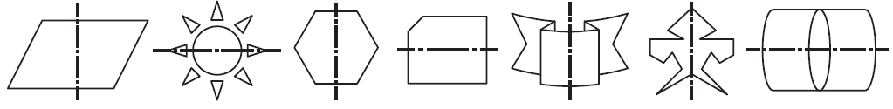

Tracer l’axe de symétrie d’une figure
- Trace au moins un axe de symétrie de chaque figure, quand ils existent.

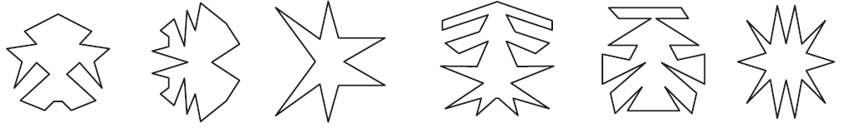
Identifier deux figures symétriques par rapport à un axe
- Colorie les couples de figures qui sont symétriques par rapport à la droite en pointillés.

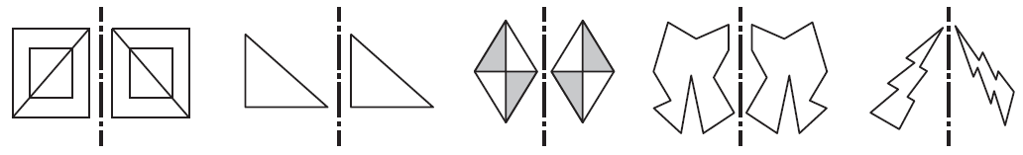

Construire le symétrique d’une figure
- Trace les figures symétriques des figures proposées par rapport aux droites en pointillés.

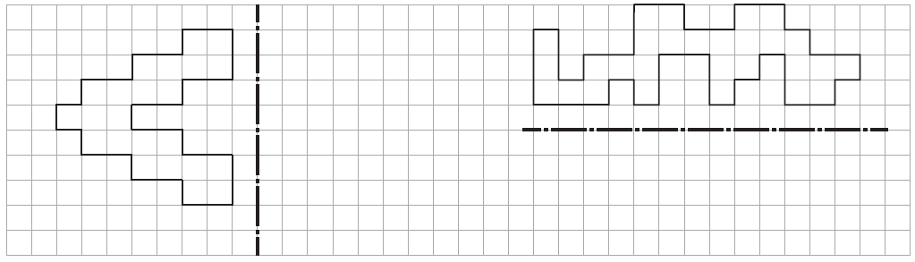

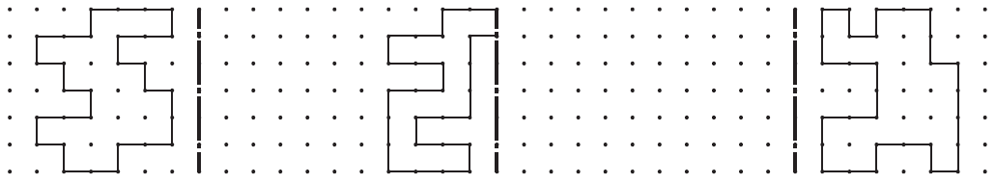
Reconnaitre et construire une figure symétrique

Identifier l’axe de symétrie d’une figure
- Repasse en rouge l’axe de symétrie de la figure.

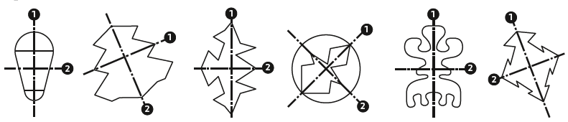

Tracer l’axe de symétrie d’une figure
- Trace les axes de symétrie de ces différentes figures et indique leur nombre.
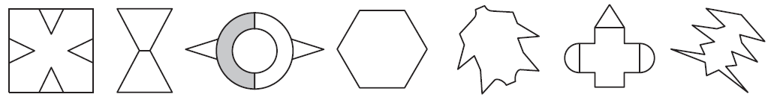

Identifier deux figures symétriques par rapport à un axe
- Colorie les couples de figures qui sont symétriques par rapport à la droite en pointillés.

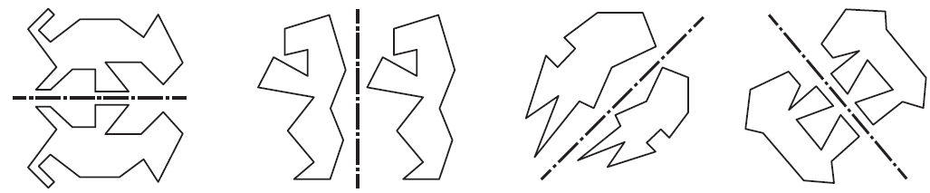

Construire le symétrique d’une figure
- Trace la figure symétrique de la figure proposée par rapport à la droite en pointillés.

